МЭРИЯ ГОРОДА НОВОСИБИРСКА

ПОСТАНОВЛЕНИЕ

От 15.01.2018 № 64

О внесении изменений в проект межевания застроенной территории в границах улиц Гоголя, Королева, Глинки в границах проекта планировки территории, ограниченной улицами Трикотажной, Фрунзе, Ипподромской и полосой отвода железной дороги, в Дзержинском районе, утвержденный постановлением мэрии города Новосибирска от 15.08.2017 № 3846

В соответствии с Градостроительным кодексом Российской Федерации, Федеральным законом от 06.10.2003 № 131-ФЗ «Об общих принципах организации местного самоуправления в Российской Федерации», руководствуясь Уставом города Новосибирска, ПОСТАНОВЛЯЮ:
1. Внести в проект межевания застроенной территории в границах улиц Гоголя, Королева, Глинки в границах проекта планировки территории, ограниченной улицами Трикотажной, Фрунзе, Ипподромской и полосой отвода железной дороги, в Дзержинском районе, утвержденный постановлением мэрии города Новосибирска от 15.08.2017 № 3846 «О проекте межевания застроенной территории в границах улиц Гоголя, Королева, Глинки в границах проекта планировки территории, ограниченной улицами Трикотажной, Фрунзе, Ипподромской и полосой отвода железной дороги, в Дзержинском районе» (в редакции постановлений мэрии города Новосибирска от 08.11.2017 № 5021, от 07.12.2017 № 5444), изменения, изложив чертеж межевания территории в редакции приложения к настоящему постановлению.
2. Признать утратившим силу постановление мэрии города Новосибирска от 07.12.2017 № 5444 «О внесении изменений в проект межевания застроенной территории в границах улиц Гоголя, Королева, Глинки в границах проекта планировки территории, ограниченной улицами Трикотажной, Фрунзе, Ипподромской и полосой отвода железной дороги, в Дзержинском районе, утвержденный постановлением мэрии города Новосибирска от 15.08.2017 № 3846».
3. Департаменту строительства и архитектуры мэрии города Новосибирска разместить постановление на официальном сайте города Новосибирска в информационно-телекоммуникационной сети «Интернет».
4. Департаменту информационной политики мэрии города Новосибирска обеспечить опубликование постановления.
5. Контроль за исполнением постановления возложить на заместителя мэра города Новосибирска – начальника департамента строительства и архитектуры мэрии города Новосибирска.
Мэр города Новосибирска | А. Е. Локоть

Кухарева
2275050
ГУАиГ
Приложение
к постановлению мэрии
города Новосибирска
от 15.01.2018 № 64

ЧЕРТЕЖ
межевания территории

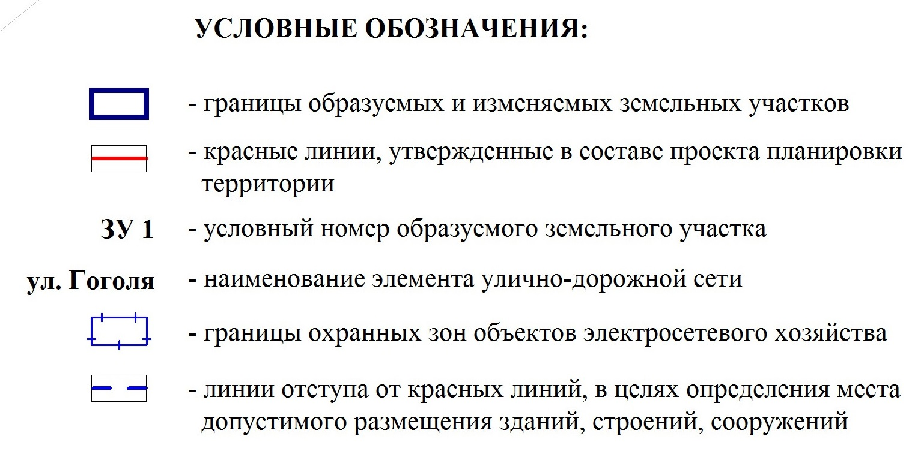
границы образуемого и изменяемого земельного участка на кадастровом плане территории
ЗУ3
ЗУ1
ЗУ2
Приложение: Сведения об образуемых земельных участках на кадастровом плане территории. Сведения об образуемом земельном участке, который после образования будет относиться к территории общего пользования или имуществу общего пользования.

______________

Приложение
к чертежу межевания территории

СВЕДЕНИЯ
об образуемых земельных участках на кадастровом плане территории

Условный  номер  земельного участка на чертеже | Учетный  номер  кадастрового квартала | Вид разрешенного  использования  образуемого земельного участка в соответствии с проектом планировки территории | Площадь образуемого земельного участка, га | Адрес  земельного  участка

1 | 2 | 3 | 4 | 5
ЗУ1 | 54:35:013985 | Многоэтажная жилая застройка (высотная застройка) | 0,6068 | Российская Федерация, Новосибирская область, город Новосибирск, ул. Гоголя, 205
ЗУ2 | 54:35:013985 | Многоэтажная жилая застройка (высотная застройка) | 0,5149 | Российская Федерация, Новосибирская область, город Новосибирск, ул. Гоголя, 211
ЗУ3 | 54:35:013985 | Среднеэтажная жилая застройка | 0,4137 | Российская Федерация, Новосибирская область, город Новосибирск, ул. Гоголя, 209
 | Итого: |  | 1,5354
____________

